**Morfologia, co to jest?**

**Czasami terminy medyczne nie są dla nas zrozumiałe. Przeczytaj nasz artykuł, aby dowiedzieć się: morfologia, co to jest?**

**Morfologia, co to?**

Powyższe pytanie często pada w gabinetach medycznych, kiedy chodzi o badania kontrolne. W naszym artykule wyjaśniamy: *morfologia co to* jest oraz jak przebiega.

**Czym jest morfologia krwi?**

Najprościej ujmując, jest to badanie, które polega na pobraniu niewielkiej próbki krwi. Następnie jest ona analizowana pod kątem ilości oraz jakości elementów morfotycznych krwi. **Morfologia co to** właściwie znaczy? Tutaj wyjaśnienia warto rozpocząć od przywołania podstawowych funkcji krwi. Jak dobrze wiemy krew transportuje potrzebne nam składniki, utrzymuje równowagę wodną oraz elektrolitową, reguluje Ph, a także broni nasz organizm przed antygenami oraz ciałami obcymi. To nasz prawdziwy strażnik i to on w pierwszej kolejności wskaże nam, czy naszemu zdrowiu coś zagraża. Jeśli wyniki badania zaniepokoją lekarza, konieczne będzie wykonanie szeregu kolejnych już bardziej specjalistycznych badań.

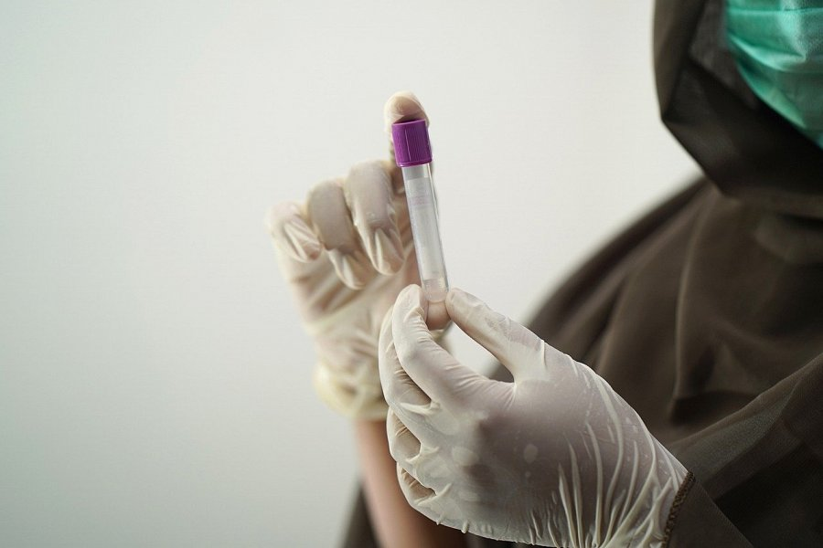

**Jak przygotować się do morfologii krwi?**

Kiedy już wiemy [morfologia co to](https://upacjenta.pl/poradnik/morfologia-jakie-badania-wchodza-w-jej-sklad-i-co-oznaczaja) jest, możemy wyjaśnić sam proces badania. Ważne jest, aby przyjść na pobranie krwi na czczo. Oznacza to, że 12 godzin przed nie możemy nic jeść. Jest to bardzo ważne, ponieważ składniki z pokarmu mogą zaburzyć prawidłową interpretację wyników.